**Отчет**

**о проведённых мероприятиях в рамках**

**VI Всероссийской акции «Стоп ВИЧ/СПИД»**

**в МБОУ «Ишхой-Юртовская СШ им. Абдулмежидова М.Д.»**

**с 15.05.19 по 22.05.2019 года.**

В целях  профилактики ВИЧ-инфекции в образовательной среде и информирования детей и молодежи по действенным подходам и эффективных практиках противодействия распространению ВИЧ-инфекции: путях передачи, механизмах инфицирования, социально-гуманитарных последствиях распространения, а также современных способах профилактики, лечения и тематических информационных ресурсах, ориентированных на формирование у детей и молодежи стойких поведенческих навыков, способствующих сохранению здоровья и уменьшению риска ВИЧ-инфицирования в МБОУ «Ишхой-Юртовская СШ им. Абдулмежидова М.Д» в период с 15.05.2019 по 22.05.2019  была проведена Всероссийская акция «СТОП ВИЧ/СПИД», приуроченная к Всемирному дню памяти жертв СПИДа. В рамках которой были проведены следующие мероприятия:

* библиотекарем школы Байсуевой М.А. организована выставка и размещена информация по вопросу в борьбе с ВИЧ – инфекцией и СПИДом;
* классными руководителями 5-11 классов проведены классные часы: «Что я знаю о ВИЧ/СПИДе?», «Страшное слово СПИД», «Знать, чтобы жить»;
* медсестрами школы проведена беседа «Что я знаю о СПИДе»;

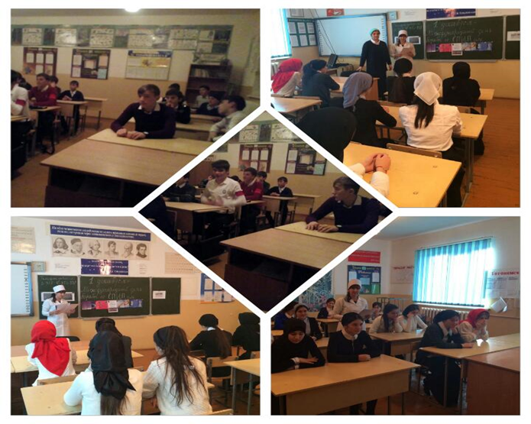

* с обучающимися был проведен цикл бесед об ответственности подростков за совершенные правонарушения, связанные с наркотиками: «Подростковая среда и наркотики» (беседа), «Сделай свой выбор» (беседа. Цель: учить старшеклассников делать правильный выбор в различных жизненных ситуациях); лекции: «Наркомания и СПИД – болезни века», «Мы выбираем – жизнь!».
* зам. директора по ВР проведена беседа с девочками 8-11 классов по теме: «Чума 21 века!».
* среди обучающихся школы распространены буклеты «5 шагов чтобы остановить ВИЧ».
* физруками проведен турнир по волейболу среди учащихся 10 классов под девизом: «Мы за здоровый образ жизни!»

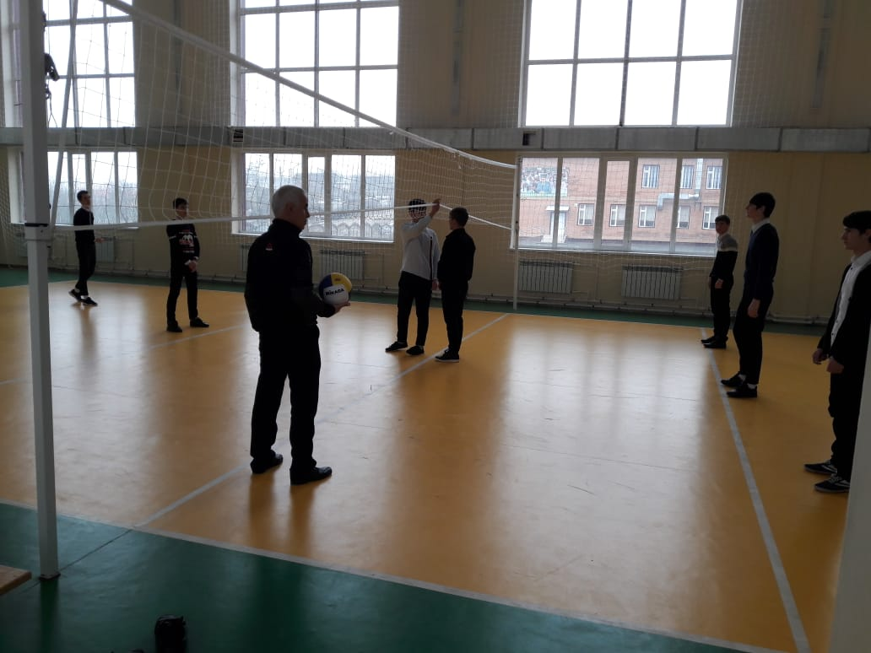 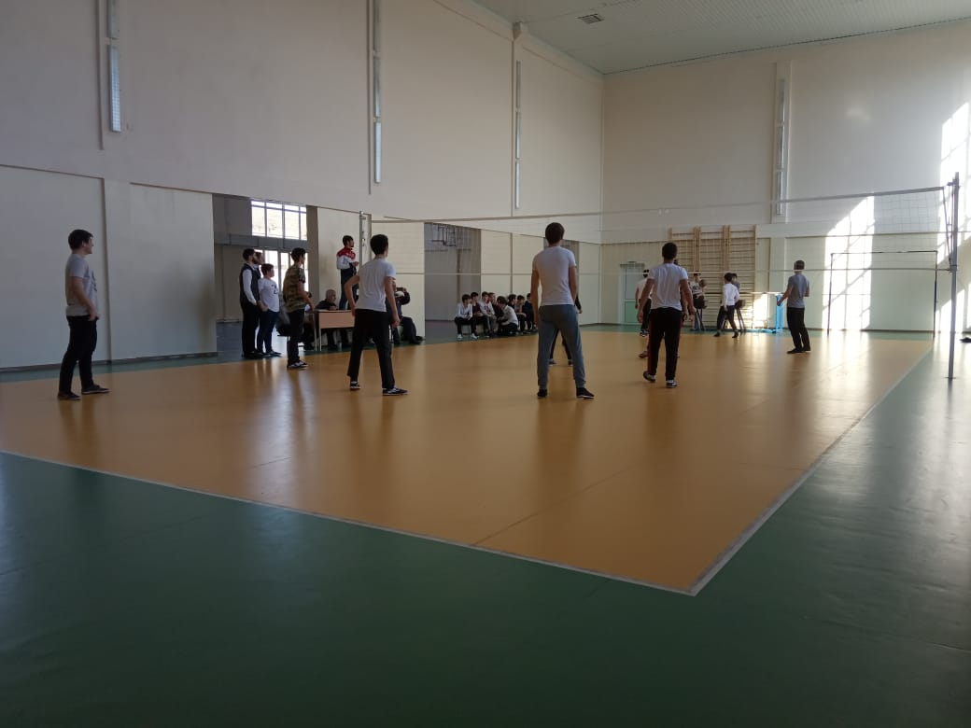

В завершение акции «Остановим ВИЧ/СПИД!» учащиеся распространили символ акции – красную ленточку; выяснили, что первое правило, чтобы не заразиться, - соблюдать здоровый образ жизни.

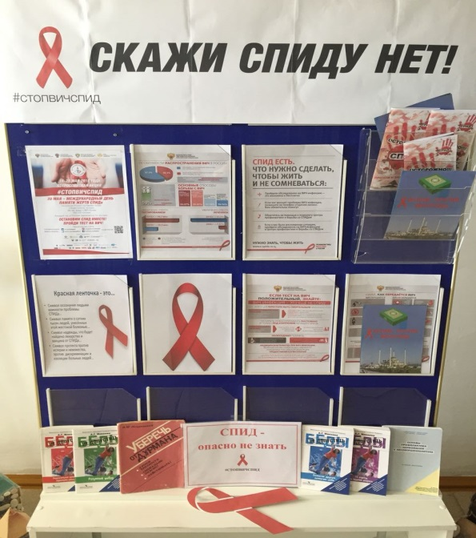 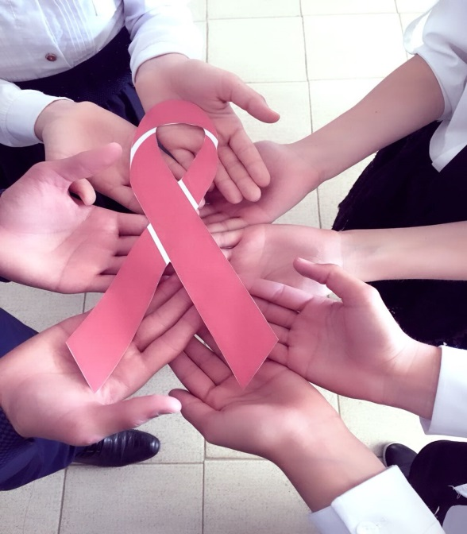

Данная работа призвана воспитать здоровое будущее нашей страны.

Зам. директора по ВР: Дунгуева З.Н.